**EiA 2 Endabgabe**

**Übersicht:**

**PC oder Mobil:**

Wir haben uns für die Plattform PC entschieden aufgrund folgender Kriterien:

* Größerer Bildschirm
* Auswahlmenü, gespeicherte Raketen und Simulation für Interaktion sollen auf einer Seite dargestellt sein
* Überarbeitet: Simulation nun auf extra Seite
* Formular mit mehr Auswahlmöglichkeiten und Buttons
* Dennoch unübersichtlich in mobiler Anwendung
* Entscheidung bleibt beim PC als Plattform
* Größerer Text (am PC-Bildschirm) ist besser lesbar
* Per Maus ist es leichter präzisere Klick-Aktionen durchzuführen (Da sich viele Eingabemöglichkeiten auf einmal auf dem Bildschirm befinden, kann es leichter zu Fehleingaben kommen bei einer mobilen Anwendung):
* Präzisere Eingabe in der Simulation, um die Raketen explodieren zu lassen ist möglich.
* Präzisere Auswahl der Raketen (man vertippt sich weniger und wählt nicht versehentlich die falsche Rakete)
* Präzisere Eingabe im Formular Element

**Ziele:**

1. Der Nutzeri soll selbst in einem Auswahlmenü Raketen kreieren können. Diese können sich in folgenden Punkten unterscheiden:

* Größe des Explosionsradius
* Farben
* Form der Explosion

1. Die verschiedenen Raketenkreationen sollen in einer Datenbank auf einem Server gespeichert werden und der Nutzeri soll die Möglichkeit haben, diese zu einem späteren Zeitpunkt wieder abzurufen.
2. In einer separaten Anwendung soll der Nutzeri die Möglichkeit haben die selbst erstellten Raketen per Mausklick an die gewünschte Stelle interaktiv zur Explosion zu bringen. Hier sind folgende Dinge zu beachten:

* Der Nutzeri soll die Möglichkeit haben während des Feuerwerks zwischen Raketentypen zu wechseln
* Bei schnellem klicken sind auch mehrere Explosionen verschiedener Raketentypen zur gleichen Zeit möglich.

**Auswahlmenü:**

1. Farbe der Rakete

* Eingabe der Farbe als String

1. Form der Explosion

* Radio-Buttons (Rund, Viereck, Dreieck oder Stern)

1. Größe der Zündladung/Explosion

* Range Input

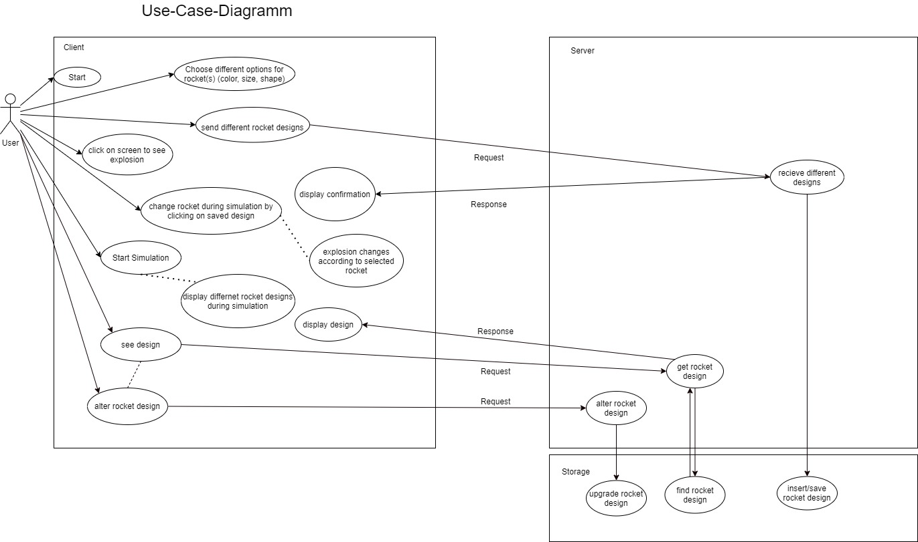

**UI-Scribbles**

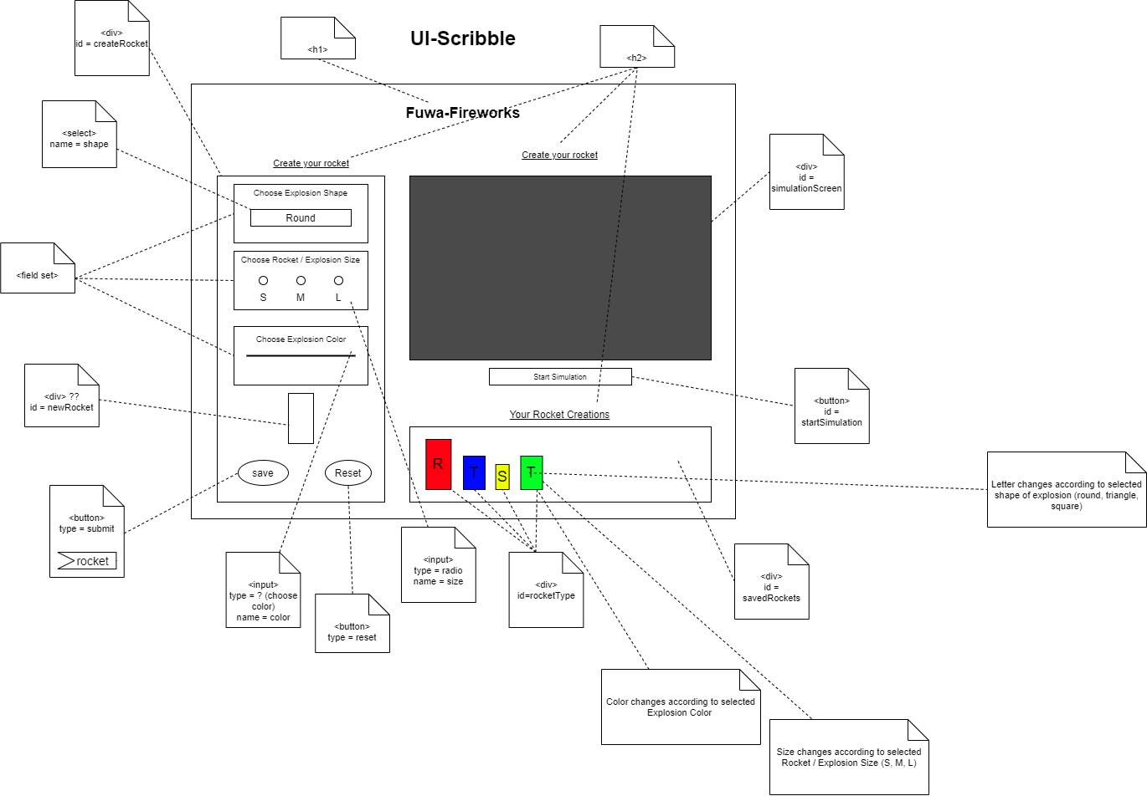

**UI-Scribbles 2**

**Ein Bild, das Tisch enthält.
**

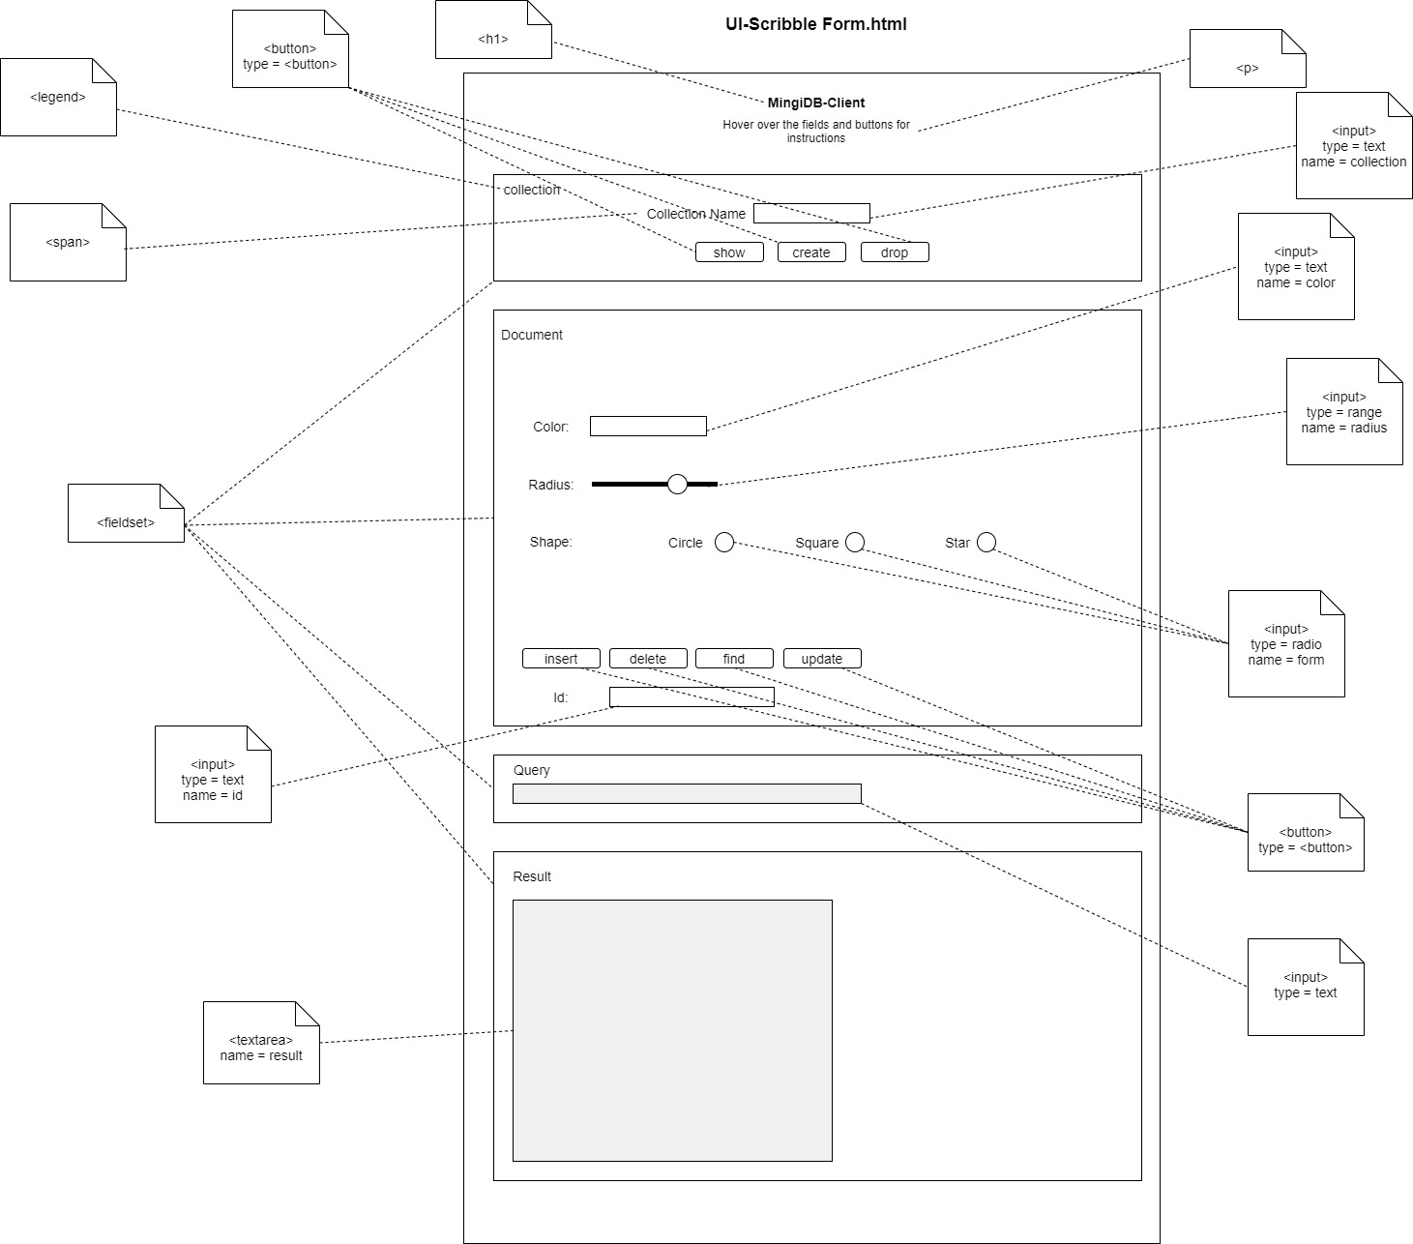

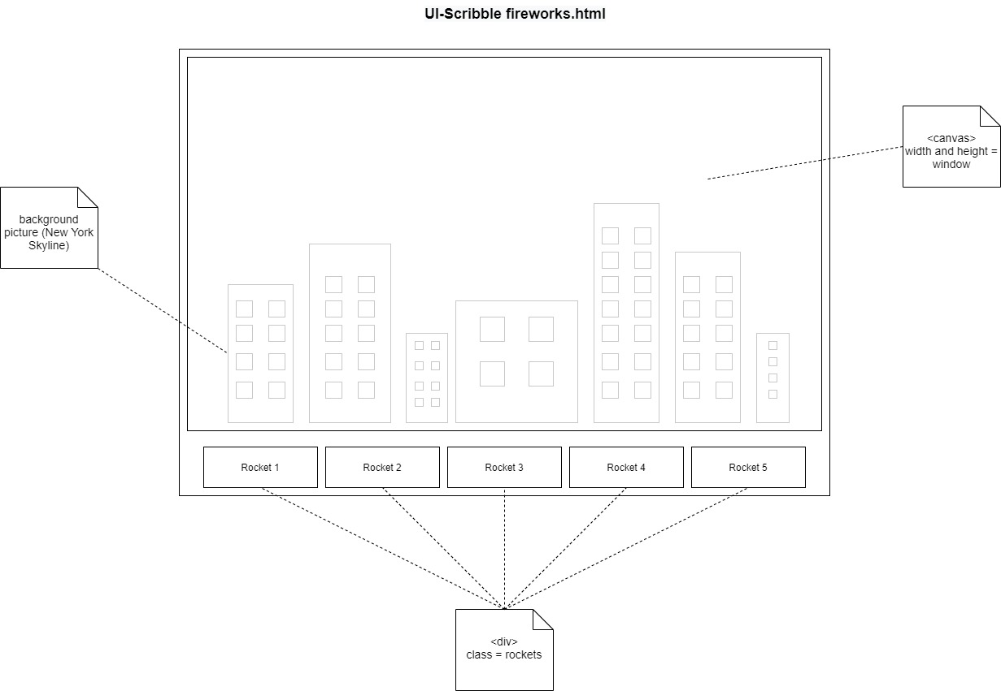

**Skizzen**

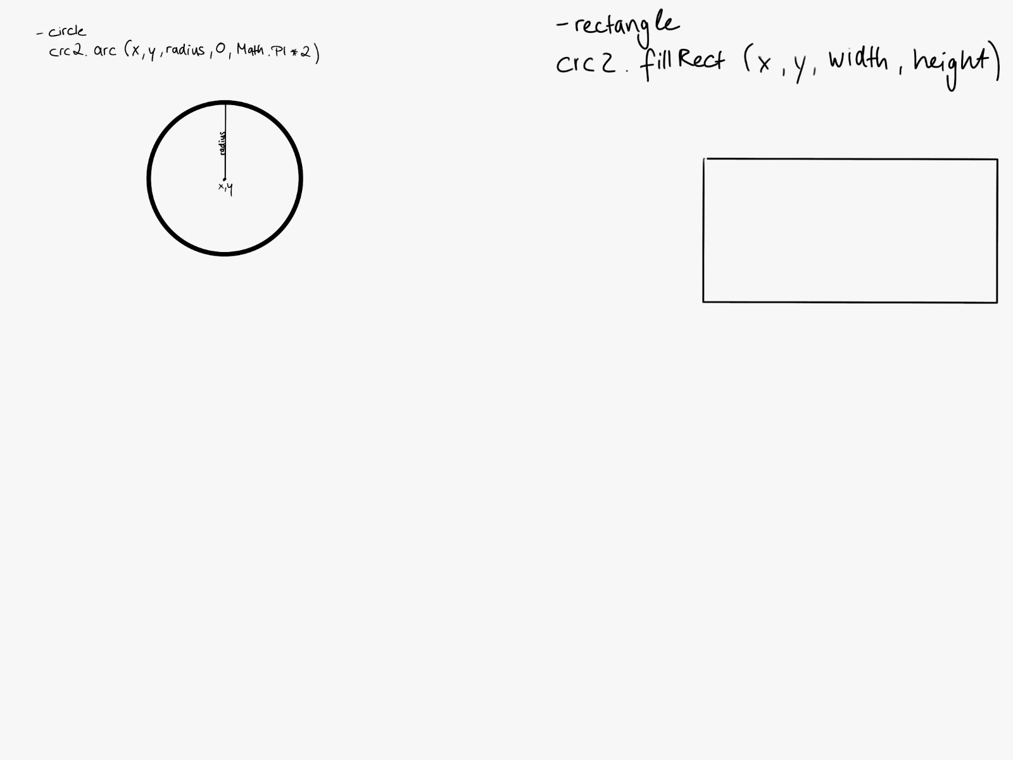

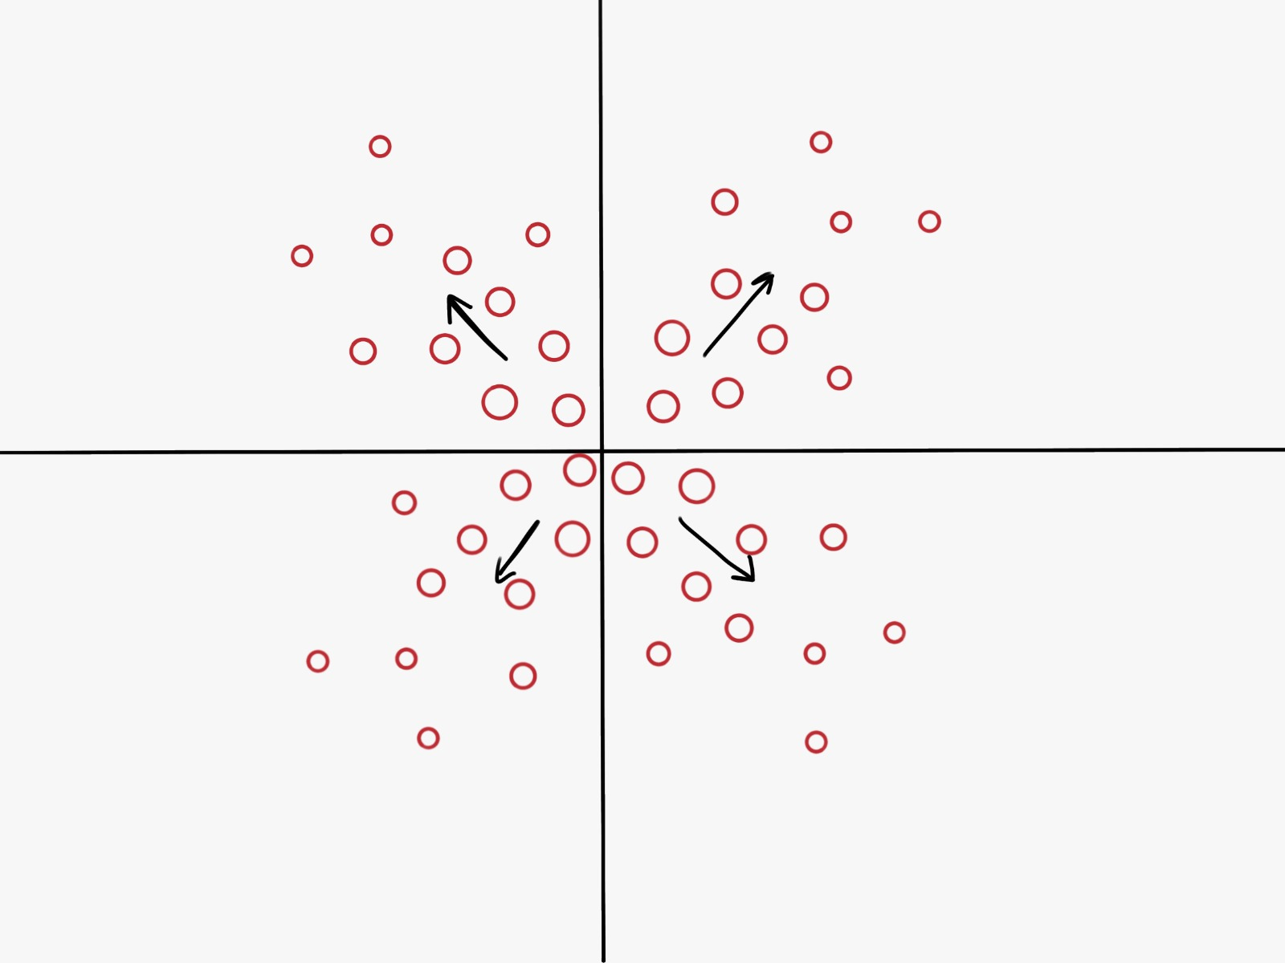

**Aktivitätsdiagramme**

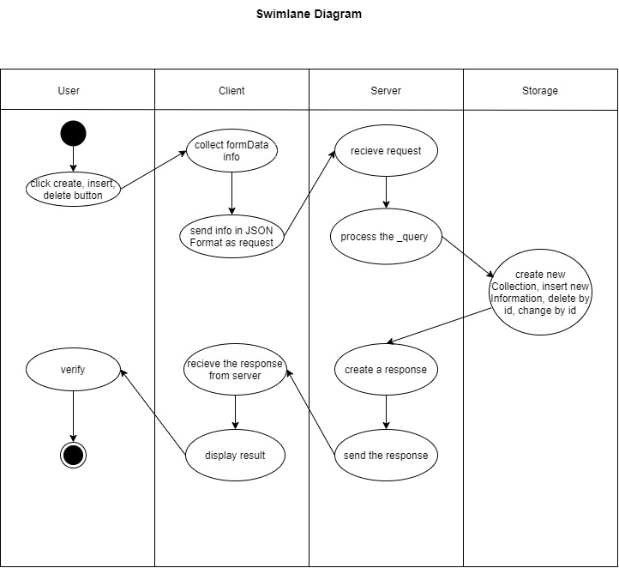

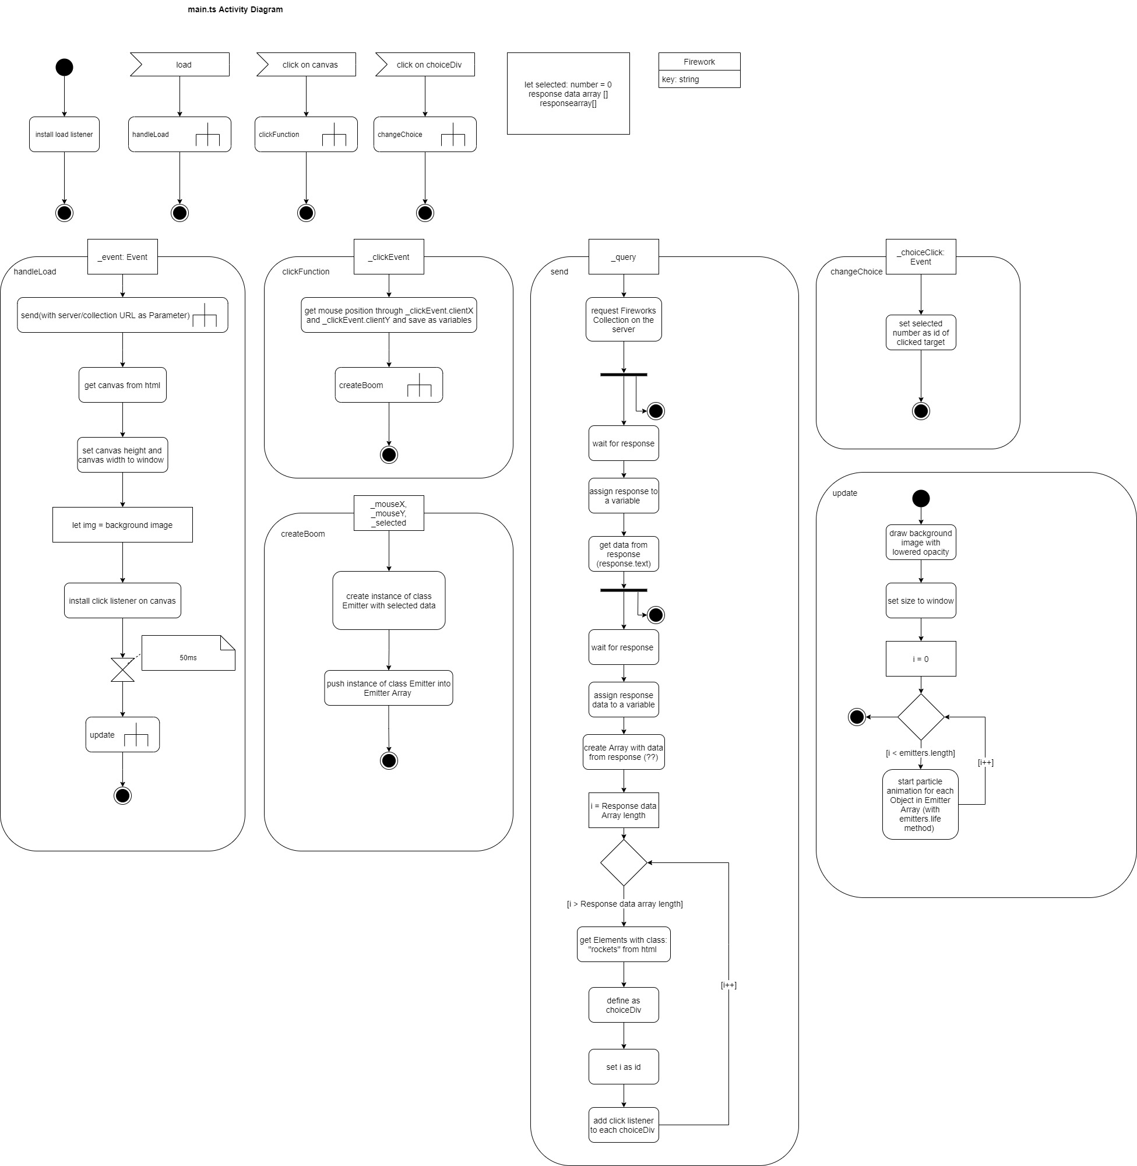

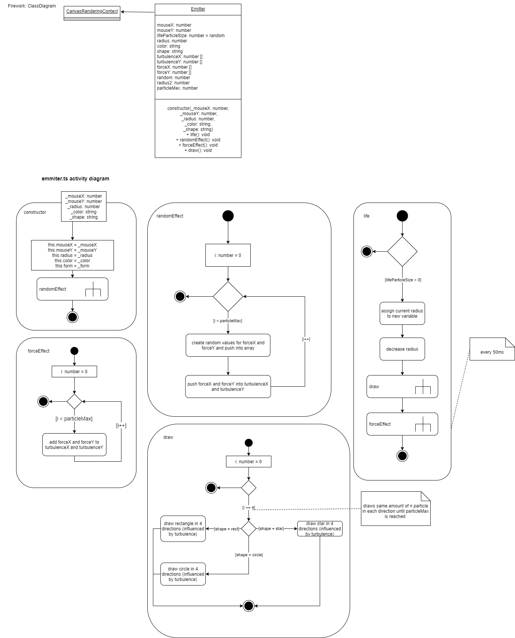

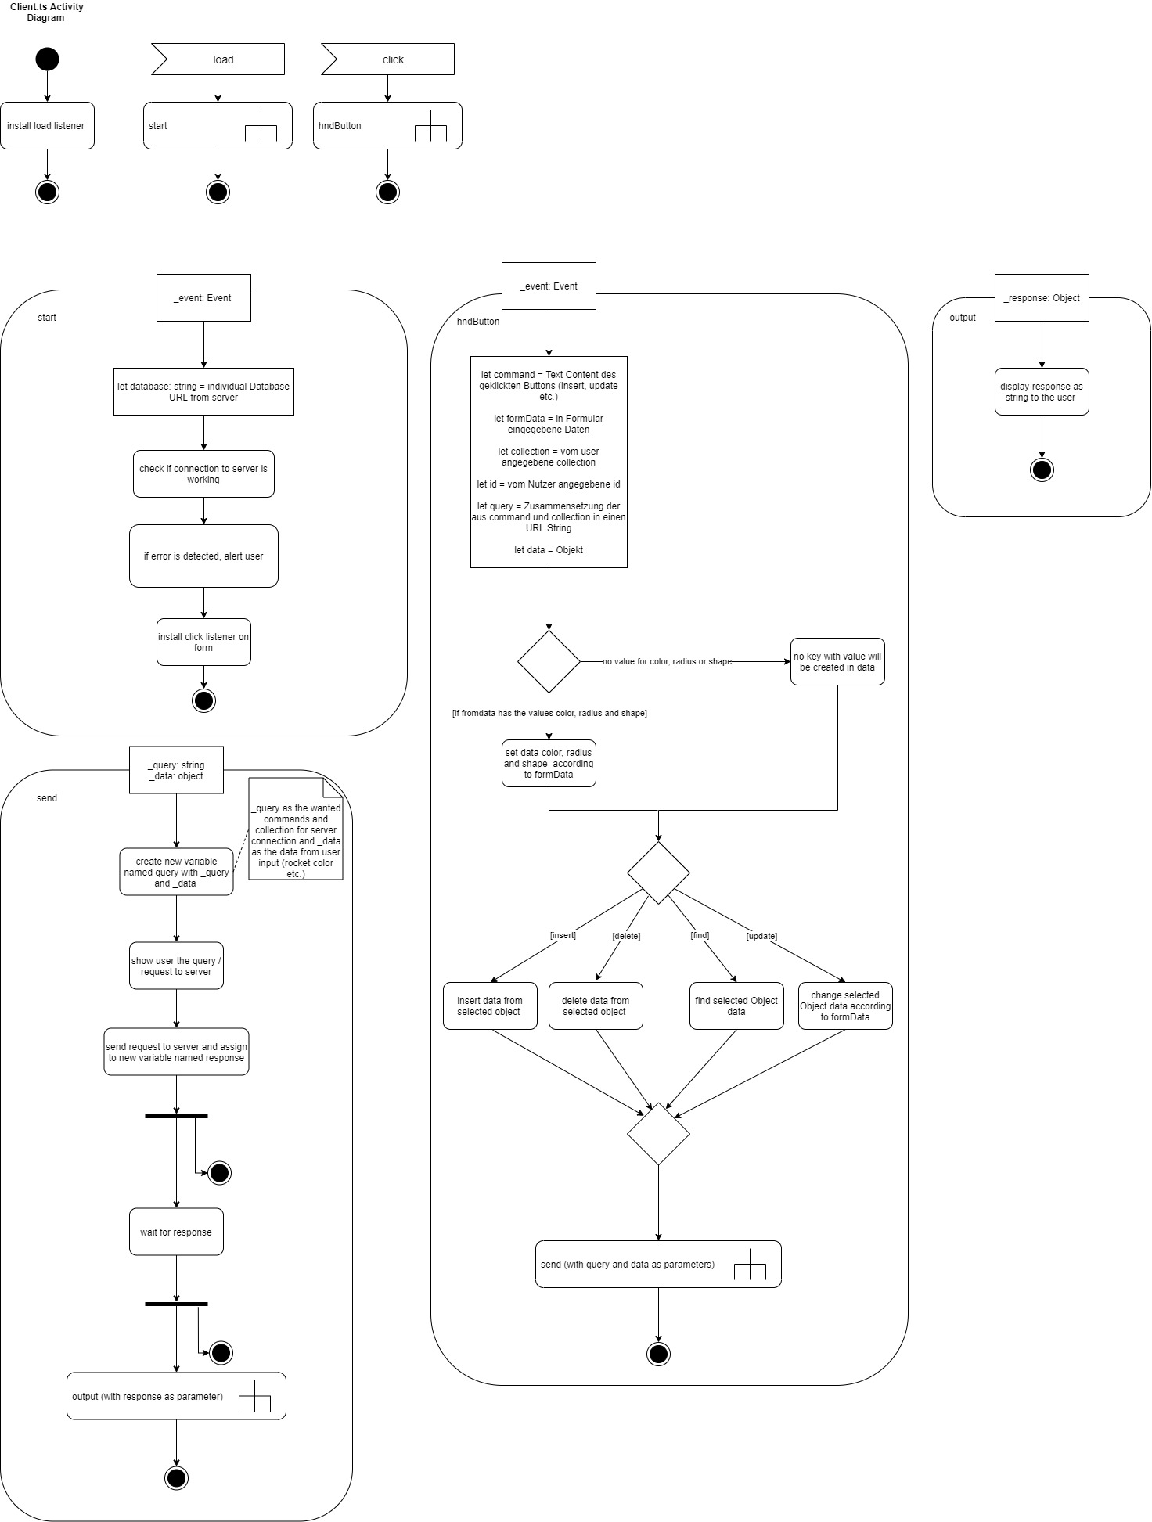

**Anleitung**

Installationsanleitung:

* Zip Ordner herunterladen
* Index.php aus dem MingiDB Ordner auf den Server unter Database ablegen
* Link zum eigenen Server in der main.ts Datei in Zeile 64, sowie in client.ts in der Zeile 12 und 21 ändern.

Anwendungsanleitung

Index.html öffnen. Auf der Index.html findet man zwei Verlinkungen zu Seiten. Unter „create your own firework!” kann man seine eigenen Feuerwerke kreieren. Unter „Name“ muss „Fireworks“ eingegeben werden und dann auf „create“ geklickt werden. In den unteren Feldern kann man die Farbe, Form und den Radius der Partikel auswählen. Nach Auswahl der Optionen muss auf „insert“ geklickt werden und lautet der Status „success“ wurde die Rakete kreiert und gespeichert. Nachdem eine Rakete kreiert wurde, werden diese mit einem id (von 0 aufsteigend) versehen. Per find und dem eigegebenen id kann man sich die jeweilige Rakete anzeigen lassen. Per delete und dem id kann man die jeweilige Rakete löschen. Um die Explosionen auszuführen, muss man zurück auf die Index.html Seite und auf „light up the night!“ klicken. Dort kann man dann auf bis zu fünf der verschiedenen gespeicherten Raketen zugreifen und diese per Mausklick dann auf dem Bildschirm explodieren lassen.

In Zusammenarbeit mit:

Liz Hengsteler

Kristoffer Müller